检测报告公开信息表
报告编号 | BPT2024015(ZJCY)
受检单位名称 | 南通宏大实验仪器有限公司
单位地址 | 江苏省启东市新港工业园区
联系人 | 顾健辉
技术服务项目组人员 | 翁建荣、赵宏飞、沈燕明、孙娜、徐晓圆、陈晨
现场调查日期及人员 | 2024.03.07 | 翁建荣、赵宏飞
现场采样检测日期、人员 | 2024.05.06-2024.05.08 | 赵宏飞、沈燕明
受检单位陪同人 | 顾健辉
现场调查照片 | 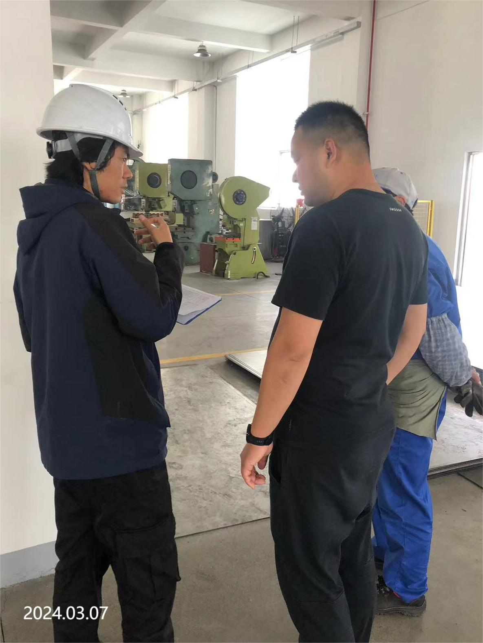 | 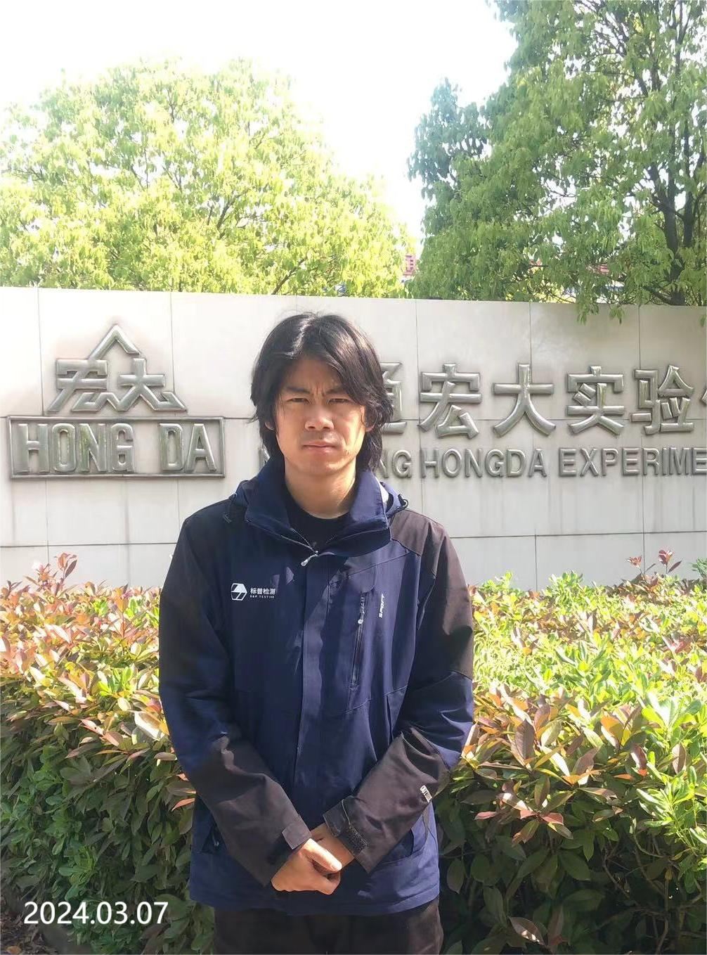
现场采样检测照片 | 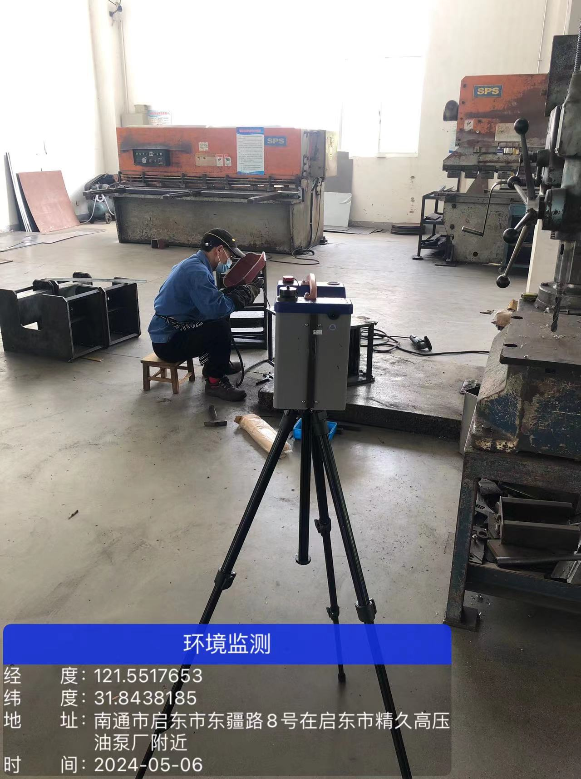 | 